**LIESMICH KURZANLEITUNG**

# Starte das jeweilige Skript indem du es mit der rechten Maustaste anklickst und dann **bearbeiten** wählst.

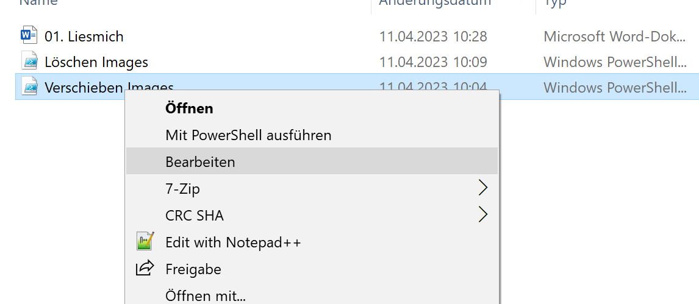

Dann öffnet sich das Script in der **Powershell ISE Konsole.**

Ein Bild, das Text enthält.

Nun klicke mit der linken Maustaste in das blaue Fenster rein um da den Cursor zu setzten.

Da das Skript auf einem Remote Computer ausgeführt werden soll, muss erst die Verbindung zu diesem gemacht werden. Dies geschieht durch folgenden Befehl:

**Enter-PSSession** + **Computername**

In unserem Fall wäre der Befehl wie folgt: **Enter-PSSession** **sHVH20** und **ENTER** um den Befehl zu bestätigen.

Das der Befehl funktioniert hat, siehst du daran, dass die nächste Zeile mit **[sHVH20]** beginnt.

Warte einen Moment, bis der rote Stopp Taster nicht mehr rot leuchtet.

Klicke nun auf die grüne Playtaste um das Skript laufen zu lassen und folge dann den Anweisungen die im blauen Bildschirm der Konsole folgen.

Ein Bild, das Text enthält.
